자료배포 | 2018.08.20
보도요청 | 배포 이후
문의 | 한승우 팀장 T: 02 410 9056  장은령 대리 T: 02 410 0411  김지윤 주임 T: 02 410 8706 | Email:  pa@hanmi.co.kr

한미약품 ‘몬테리진캡슐’ 임상 3상 결과 SCI급 국제학술지 등재
<Clinical Therapeutics>

몬테루카스트 단일제 대비 3~4주차 MDNSS 효과 우수

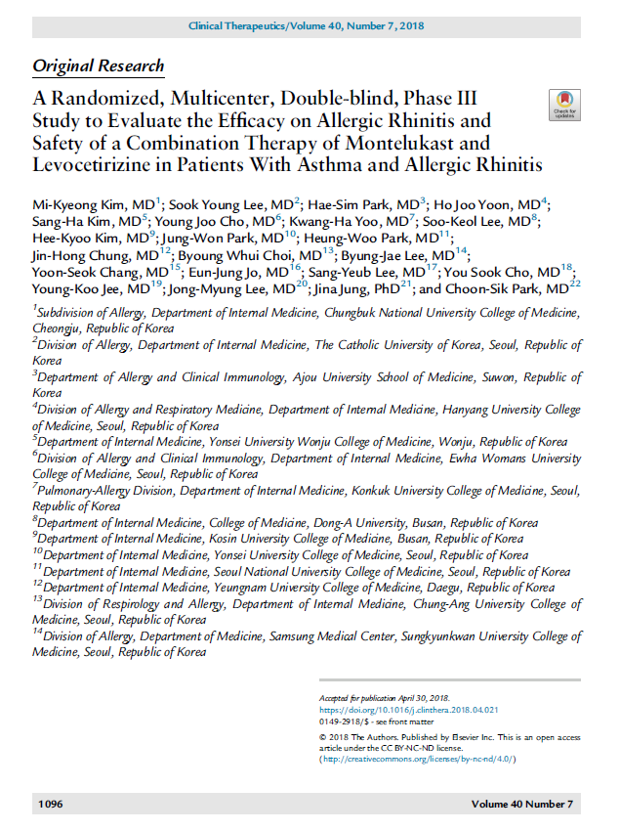
한미약품(대표이사 우종수∙권세창)이 개발한 천식 동반 알레르기비염 치료 복합제 ‘몬테리진캡슐’의 임상 3상 결과가 SCI급 국제학술지(Clinical Therapeutics, Impact factor 2.94)에 등재됐다.

몬테리진은 류코트리엔 수용체 길항제인 몬테루카스트(Montelukast sodium) 10mg과 3세대 항히스타민제인 레보세티리진 염산염(Levocetirizine 2HCl) 5mg를 결합한 이층정 복합제이다.

이번에 등재된 연구는 순천향병원 호흡기내과 박춘식 교수 외 22개 기관에서 시행한 임상 3상(HM-MOLZ-302)으로, 천식과 알레르기 비염을 동반한 환자 220명을 대상으로 몬테루카스트 단일제와 몬테리진캡슐을 1일 1회 4주간 투약하는 방식으로 진행됐다.

연구 결과에 따르면, 몬테리진캡슐 투여군은 몬테루카스트 단일제 투여군 대비 후반 2주(3~4주)차 MDNSS(Mean Daytime Nasal Symptom Score/낮 시간 동안의 코 증상 평균 수치) 변화량에서 우월한 효과를 입증했다. 이상반응 또한 몬테리진캡슐 투여군과 몬테루카스트 단일제 투여군이 통계적으로 유의한 차이를 보이지 않았다.

이번 임상에 참여한 연구자들은 “몬테루카스트 성분은 알레르기 비염의 주요 증상인 코막힘에서 2세대 항히스타민제보다 우월한 개선 효과를 나타내, 레보세티리진 병용 시 알레르기 비염 치료의 상호보완 작용을 기대할 수 있다”며 “실제 국내외 가이드라인에서도 알레르기 비염 치료에 류코트리엔 수용체 길항제와 항히스타민제 병용 투여를 권고하고 있다"고 말했다.

한미약품 마케팅사업부 박명희 전무는 “SCI급 국제학술지 등재를 통해 몬테리진의 유효성 및 우수성을 국제적으로 입증하게 됐다”며 “근거 중심 마케팅을 강화해 몬테리진이 국내 천식 동반 알레르기비염 환자와 의료진에 유용한 치료옵션이 될 수 있도록 최선을 다하겠다”고 말했다.

한미약품은 만 15세 이상 성인용 천식 동반 알레르기비염 치료 복합제 ‘몬테리진캡슐’을 2017년 8월 출시한데 이어 지난 7월에는 소아청소년용(만 6-14세) 씹어먹는 ‘몬테리진츄정’을 추가 발매한 바 있다.

<끝>

